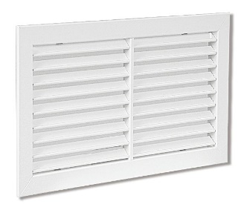

SC 121

Principaux avantages produits :

- Reprise pour toutes applications de ventilation et de conditionnement d'air.

Aldes met à votre disposition le logiciel Selector KOANDA 3D pour vous aider à sélectionner votre diffuseur. En seulement quelques minutes, vous pouvez définir vos choix techniques et économiques, et mettre en place un dossier complet pour vos clients ou pour votre cahier des charges.

Principales applications :

- La grille est destinée à être installée dans tous types de petits locaux tertiaires (i.e. Bureaux, petits commerces...), que ce soit en neuf ou en rénovations
- Installation murale

Aide à la prescription SC 121

La grille de reprise murale aura des ailettes, fixes, inclinées à 40° et espacées de 20 mm.
Elle sera en acier peint en blanc RAL9003 mat 30% ou tout autre RAL au choix de l’architecte.
Le produit sera muni d’un système de fixation par vis apparentes dans l’encadrement ou non apparent par clips à friction (F3).
Le réglage du débit à la grille se fera via un registre SGS en acier galvanisé à mouvement contrarotatif ou un registre AGB avec vis de réglage incluse en aluminium brut à mouvement contrarotatif.
Le raccordement au réseau circulaire se fera grâce au plénum en acier ME (avec piquage sur le côté) ou MT (avec piquage sur le côté). Ce plénum pourra être équipé (en option) d’une isolation acoustique sur 2 faces ou d’une isolation thermo-acoustique sur 5 faces, avec plusieurs piquages (avec ou sans joint) sur différentes faces et avec une étanchéité de classe C.

En cas d’absence de plénum, le montage par clips (F3) dans le mur sera facilité par l’installation d’un contre-cadre F4 en tôle d’acier galvanisé.

La grille sera de type SC 121 et le plénum de type ME ou MT, marque ALDES

